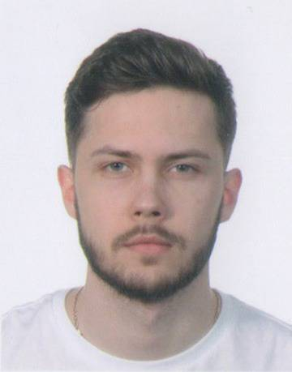Roman Kamiński

Data urodzenia: 1995.05.24

Zamieszkanie: m. Warszawa, ul. [Bluszczowa 12a](http://adres.warszawa.pl/ulica-bluszczowa-12a-mapa)

Adres email: kaminski.roma@gmail.com

## Zawod: Web Developer

Biografia:

Urodziłem się w Lublinie, mam tam rodzinę: matka, ojćec i młodsza siostra. W 18 lat przejechał na studia do Warszawy. Ukończyłem Politechnikę Warszawską, kierunek Informatyka. Pracuję w agencji kreatywnej „dotnpixel” jako programista stron internetowych. W czasie wolnym lubię chodzić do klubów lub podrożować.

Motto: Bądź sobą. Wszyscy inni są już zajęci.

Stosunek do Oprogramowania « E-drive»

To bardzo świetny pomysł. Nie należy nosić z sobą drobne pieniądze, to szybko, wygodnie i higieniczne. W ogóle byłem by zadowolony, gdyby we wszystkich zakresach życia wprowadziły bezgotówkową opłatę. Również mi podoba się ilustracja pełnej informacji o trasie. Zwłaszcza to będzie wygodnie dla turystów. Aprobuję „E-drive”!

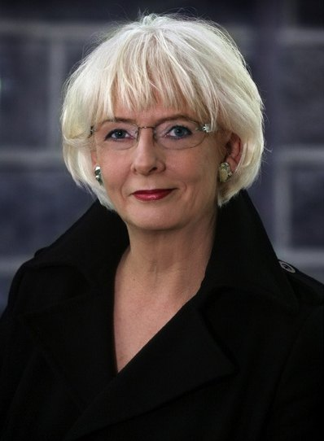Gabriela Mazur

Data urodzenia: 1963.10.01

Zamieszkanie: m. Warszawa, ul.Łysakowska 29

Adres email: g.mazur0110@gmail.com

## Zawód: lekarz.

Biografia:

## Urodziłam się w Warszawie, gdzie mieszkam ze swoją rodzinę: mąż i dwa syna. Pracuję jako lekarz neurolog w ciągu 30 lat. Lubię czytać detektywy i gotować pyszne potrawy dla swojej rodziny.

## Motto: Życie jest jak pudełko czekoladek, nigdy nie wiesz, co ci się trafi.

Stosunek do Oprogramowania « E-drive»

Odnoszę się do tej idei negatywnie. Uważam, że bezgotówkowa opłata przejazdu jest niepewna. Raptem stanie się jakaś usterka techniczna, czy spłata nie zostanie przyjęta, i zdarzy się płacić karę. Nie aprobuję ten pomysł.

Artur Piotrowski

Data urodzenia: 1988.03.09

Zamieszkanie: m. Warszawa, ul.Wersalska 5a

Adres email: artur88piotrowski@gmail.com

## Zawód: DJ

Biografia:

## Urodziłem się w Warszawie, gdzie mieszkam ze swoją żoną.Ukończył Instytut Historii Sztuki w Warszawie. Jestem DJ od 19 lat. Uwielbiam swój zawód, w tym samym czasie to jest moje hobby.

## Motto: YOLO.

Stosunek do Oprogramowania « E-drive»

Moim zdaniem to dobry pomysł. Szybko i wygodnie. Lecz mam bardzo zły wzrok, więc by dodałem jeszcze udźwiękowienie informacji o trasie przed każdym przystankiem, ale w ogóle mi podoba się charakterystyki tego oprogramowania.